Et engineering-forløb til naturgeografi C og B Lærervejledning
Design en Nedbørsmåler
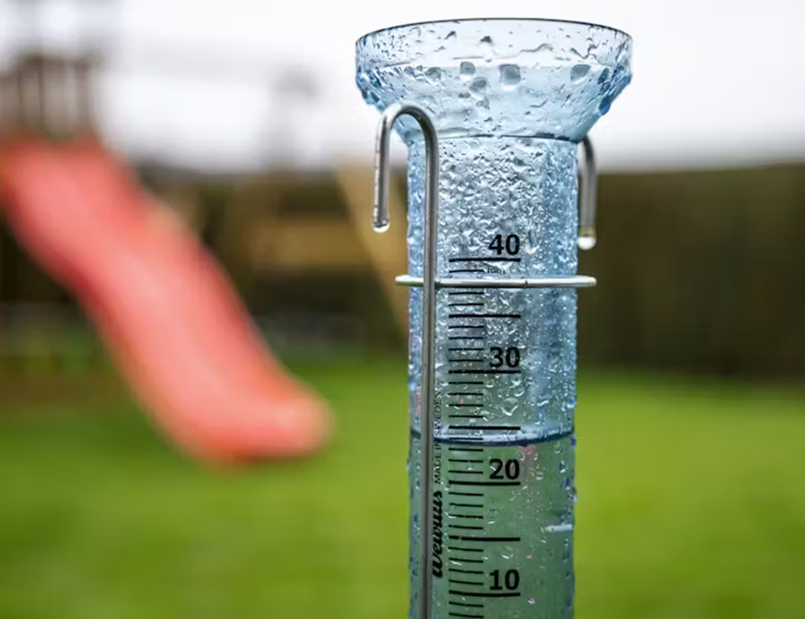

udviklet AF
Ebbe Brønnum og Inus Søndermark i samarbejde med Engineer the Future, DMI, Aarhus Universitet med støtte fra Lundbeckfonden, Villum Fonden, Novo Nordisk Fonden og Lundbeckfonden.
Dette forløb er udviklet i samarbejde med Danmarks Meteorologiske Institut (DMI) og tager udgangspunkt i en reel udfordring fra deres arbejde med nedbørsmålinger. Eleverne skal udvikle deres egen nedbørsmåler. De undersøger, hvilke faktorer der skaber usikkerhed i målingerne, såsom vind, fordampning og wetting-tab. Herefter designer, tester og forbedrer de en prototype. Målet er at udvikle en løsning, der kan måle nedbør så præcist som muligt.
Fag: Naturgeografi C, Naturgeografi B
OMFANG: 6 lektioner à 90 minutter
Udarbejdet af: Ebbe Brønnum, Rosborg Gymnasium & hf, og Inus Søndermark, Virum Gymnasium, i samarbejde med Engineer the Future, Danmarks Meteorologiske Institut og Aarhus Universitet.

Kernestof
Fagligt stof, der forudsættes kendt inden forløbet:
- Vands kredsløb og vandbalanceligningen.

I forløbet arbejdes med følgende kernestofområder:
- Vandets kredsløb
- Klimaændringer og samfundsudviklingens klimapåvirkning
- Teknologiudvikling under forskellige natur- og samfundsforhold
- FN’s verdensmål for bæredygtig udvikling
- Bæredygtig udvikling under forskellige natur- og samfundsforhold, herunder forbrugs- og produktionsmønstre.

Som perspektivering til forløbet anbefaler vi, at eleverne kan arbejde med, hvordan klimasystemet, herunder nedbørsdannelse, påvirkes af klimaforandringer.
Eleverne kan senere i undervisningen arbejde med andre konsekvenser af øget nedbør, eksempelvis oversvømmelse i bymiljøer. Se fx forløbet: LAR-løsninger i dit lokalområde

SUPPLERENDE STOF
- Usikkerheder i nedbørsmåling (herunder vindpåvirkning, fordampning, wetting).

Hvis forløbet anvendes på B-niveau, kan det være en mulighed at gå i dybden med klimamodeller og nedbørsfremskrivninger.

FAGLIGE MÅL
- Udføre simple former for empiribaseret arbejde i laboratorium og i felten
- Udvælge og anvende digitale kort, geoinformation samt andre geofaglige repræsentationsformer
- Formidle geofaglig viden og forholde sig til den aktuelle samfundsdebat om geofaglige emner med mulig inddragelse af teknologiske og innovative løsningsmuligheder
- Demonstrere viden om naturgeografis identitet og metoder
- Udvikle simple teknologiske løsninger
- Opnå indsigt i måleusikkerheder, der knytter sig til nedbørsmåling.
INTRODUKTION TIL FORLØBET
I dette engineering-forløb, udviklet i samarbejde med DMI, arbejder eleverne med at designe, teste og forbedre en nedbørsmåler for at kunne måle nedbør mere præcist. Eleverne konstruerer prototyper på en forbedret nedbørsmåler, der skal reducere usikkerheder i forbindelse med nedbørsmåling. Prototyperne testes i laboratoriet eller et lokale med adgang til en vask og sammenlignes løbende med en plastkop eller havenedbørsmåler, der fungerer som sammenligningsgrundlag/kontrolnedbørsmåler.
Forløbet tager afsæt i en aktuel udfordring hos DMI. Præcise nedbørsdata er afgørende for at kunne forudsige oversvømmelser, dimensionere vandafledningssystemer og forstå de miljømæssige konsekvenser af ændrede nedbørsmønstre. Derfor arbejder DMI løbende med at forbedre kvaliteten af deres målinger og reducere de usikkerheder, der kan opstå som følge af blandt andet vind, fordampning og wetting-tab.
Eleverne skal selv identificere kilder til usikkerhed og udvikle konkrete løsninger, der kan begrænse disse. Undervejs lærer de at gennemføre systematiske undersøgelser, teste og forbedre egne løsninger samt forholde sig kritisk til egne data. Formålet er at give eleverne indsigt i de faktorer, der påvirker nutidens nedbørsmålinger, og en forståelse for, hvorfor præcise målinger er afgørende for både samfund og miljø.

Om elevarbejdet
I dette forløb arbejder eleverne selvstændigt i grupper med at (re)designe den bedst mulige nedbørsmåler. Gennem processen dokumenterer de deres arbejde ved at udfylde metodekort, som både gruppen og læreren har adgang til. Desuden udarbejder eleverne en afsluttende screencast-præsentation.
Forløbet indledes med en præsentation af problem, narrativ og den konkrete udfordring, som danner rammen for arbejdet. Eleverne præsenteres desuden for de krav og kriterier, som deres prototype skal vurderes ud fra.
Herefter introduceres eleverne til engineering designprocessen og dens delprocesser (se første lektion i lektionsplanen). Som en del af opstarten udfylder grupperne en gruppekontrakt.
Gennem indledende øvelser om vandets kredsløb og udvaskning samt arbejde med klimadata og klimafremskrivninger fra DMI opnår eleverne en forståelse for betydningen af præcise nedbørsdata. Herefter undersøger de både kilder til usikkerhed ved nedbørsmålinger og eksisterende metoder til at reducere disse usikkerheder. På baggrund af deres undersøgelser udvikler, tester og forbedrer eleverne systematisk deres egne nedbørsmålere, så de i videst muligt omfang lever op til de opstillede kriterier for en god nedbørsmåler.

Elevopgaven
Problem
Klimaforandringer ændrer vores nedbørsmønstre markant. Ekstreme regnskyl bliver hyppigere og kraftigere, og det stiller helt nye krav til vores evne til at forudsige og håndtere nedbør. Nøjagtige nedbørsmålinger er afgørende for at kunne dimensionere fremtidens kloakker og regnvandsbassiner i byerne, men også for at forstå og regulere processer uden for byerne – fx hvordan næringsstoffer udvaskes fra marker til vandløb og fjorde, hvor det kan føre til iltsvind og i værste fald sammenbrud af hele økosystemer. I de senere år har problemstillingen fået stor opmærksomhed i den offentlige debat, blandt andet fordi der er målt rekordstore iltsvindsområder i danske farvande, særligt i Kattegat og Bælthavet. Dette understreger behovet for at handle nu.

Narrativ
En afgørende forudsætning for at kunne beregne fremtidens nedbørsmængder er, at vores målinger i dag er så nøjagtige som muligt. Danmarks Meteorologiske Institut (DMI) overvåger nedbøren gennem et landsdækkende netværk af målestationer. Dataene bruges til at forudsige oversvømmelser, dimensionere vandafledningssystemer og rådgive politikere om lovgivning – fx hvor meget gødning landbruget må sprede på markerne, og hvor stor afstand der skal være mellem marker og vandløb.
Men det er komplekst at måle nedbør præcist. Selv små fejl kan skabe store usikkerheder i de beregninger og modeller, som vigtige beslutninger baseres på. Vind kan blæse regndråber væk fra måleren, fordampning kan få vand til at forsvinde, før det registreres, og såkaldte wetting-tab opstår, når dråber hænger fast på målerens inderside og fordamper uden at blive registreret. DMI har allerede indført metoder til at korrigere for disse fejlkilder, men der er fortsat behov for mere præcise måleteknikker. Når fremtidens mest ekstreme nedbørshændelser forventes at blive 20-45 % kraftigere, kan selv få procents måleusikkerhed få stor betydning.

Udfordring
I dette forløb skal I selv designe en præcis nedbørsmåler, som kan tage højde for nogle af de kendte udfordringer – vind, fordampning, wetting-tab mv.

PROTOTYPEkriterier
Jeres prototype skal tage højde for nogle af de udfordringer, som professionelle meteorologer hos DMI også står over for:

- Sikre dataopsamling og aflæsning: Udvikle en metode til nemt at aflæse nedbørsdata i mm (fx ved hjælp af gennemsigtige beholdere, målebånd, vægt og omregning mv.).
- Reducere vindpåvirkning: Nedbørsmåleren skal mindske usikkerheden ved vindpåvirkning. Prototypen skal være mindre påvirket af vind end et bægerglas.
- Minimere fordampning: Nedbørsmåleren skal mindske fordampningen af indsamlet vand. Prototypen skal være mindre påvirket af fordampning end et bægerglas.
- Reducere wetting-tab: Nedbørsmåleren skal mindske den vandmængde, der hænger fast på målerens sider. Prototypen skal have mindre wetting-tab end et bægerglas.
- Sikre optimal opsætning og placering: Vurdere, hvor og hvordan nedbørsmåleren skal placeres for at give de mest præcise data (fri for læ, vegetation, højde over terræn osv.).
- Sammenligne med officielle data fra DMI: Evaluere nøjagtigheden af jeres egen metode ved at sammenligne resultaterne med officielle data fra DMI.
Rammer
- I skal bygge en nedbørsmåler ud fra de materialer, som læreren anviser, samt de materialer, I selv medbringer.
- Forløbet varer seks lektioner.
- I skal præsentere jeres løsning og arbejdsproces i en screencast-præsentation.

dokumentationskrav
I dokumenterer løbende jeres proces ved at udfylde og dele metodekort. I testfasen dokumenteres arbejdet desuden gennem fotos og video samt ved nedskrivning af løbende refleksioner.

Krav til præsentationen
I skal udarbejde en screencast-præsentation, hvor I præsenterer jeres løsning og arbejdsproces. Sørg for at komme ind på følgende punkter:
- En præsentation af det overordnede problem og den udfordring, I blev stillet over for.
- Hvad gjorde I for at finde den optimale placering af nedbørsmåleren?
- Vurder, hvordan engineering designprocessen og de forskellige delprocesser har hjulpet jer fra forståelsen af udfordringen til udviklingen af en løsning. Kom herunder også ind på de udfordringer, I har mødt undervejs.
- En præsentation af jeres endelige løsning – altså prototypen, herunder:
  - Hvilken faglig viden understøtter jeres løsning?
  - Hvordan konstruerede I prototypen?
  - Hvad lagde I størst vægt på i konstruktionsprocessen?
- En præsentation af resultaterne fra jeres første prototype:
  - Hvor god er prototypen til at mindske vindpåvirkning?
  - Hvor god er prototypen til at mindske wetting-tab?
  - Hvor god er prototypen til at mindske fordampning?
- På hvilket erfaringsgrundlag forbedrede I prototypen, og hvilken effekt havde forbedringerne?
- Hvis I havde flere ressourcer i form af tid og penge til rådighed, hvordan ville I så videreudvikle jeres prototype? Hvad ville I prioritere at forbedre?

Naturvidenskabelige undersøgelser
Dette forløb giver eleverne mulighed for at arbejde eksperimenterende med nedbørsmåling. Undervejs skal de teste og forbedre deres prototype, så den opfylder de opstillede kriterier. I forløbet arbejder eleverne blandt andet med at:
- undersøge nationale nedbørsmålinger i realtid og historisk data
- arbejde med simple klimasimuleringer i DMI's Klimaatlas
- gennemføre nedbørsmålinger forskellige steder i lokalområdet og hjemme hos sig selv samt undersøge, hvordan placeringen af nedbørsmåleren påvirker målingerne, fx ved placering op ad en bygning, i sol eller i skygge
- sammenligne egne nedbørsmålinger med data fra DMI
- undersøge vindens påvirkning af nedbørsmålinger
- undersøge fordampning fra en nedbørsmåler
- undersøge wetting-tab i en nedbørsmåler
- udføre kontrollerede forsøg med nedbørsmåling, hvor enkeltvariable isoleres, og anvende erfaringerne til at forbedre prototypen.

INDDRAGELSE AF Engineering-didaktikKEN
Forløbet indledes med DMI-casefilmen, som introducerer den centrale udfordring og giver eleverne indsigt i DMI’s arbejde med at dokumentere vejret og forudsige konsekvenserne af klimaforandringer. Den konkrete opgave – at designe en nedbørsmåler – tager afsæt i en reel problemstilling og giver dermed elevernes arbejde et autentisk og meningsfuldt formål.
For klasser, der ikke tidligere har arbejdet med engineering-tilgangen, anbefales det at indlede forløbet med en introduktion til engineering-metoden og den tilhørende designprocesmodel (link til PowerPoint og introduktionsfilm fremgår af lektionsplanen).
Efter introduktionen inddeles eleverne i faste grupper på tre til fire personer, som samarbejder gennem hele forløbet. Engineering designprocesmodellen præsenteres i første lektion via PowerPoint (jf. lektionsplanen) og danner den overordnede ramme for elevernes arbejde. Herefter arbejder grupperne systematisk gennem modellens forskellige delprocesser.
For at skabe transparens og understøtte elevernes forståelse af deres egen progression kan underviseren ved begyndelsen af hver lektion synliggøre den aktuelle delproces ved hjælp af ikonerne fra engineering designprocessen. Det tydeliggør, hvor eleverne befinder sig i processen, og styrker deres forståelse af sammenhængen mellem de enkelte delprocesser og det samlede udviklingsforløb.
Lektionens mål og indhold præsenteres ved lektionens begyndelse ved hjælp af en fælles PowerPoint. Dette kan med fordel suppleres med information i elevernes digitale skema (fx Lectio), hvor både arbejdsopgaver og den aktuelle delproces fremgår.

Om anvendelse af metodekort
Forløbet understøttes af et sæt metodekort, der fungerer som faglige og processuelle redskaber til at strukturere og kvalificere elevernes arbejde i engineering designprocessens forskellige delprocesser. Kortene hjælper eleverne med at fastholde fokus, formulere hypoteser, planlægge eksperimenter, bearbejde data og reflektere over næste skridt i processen.
Metodekortene samles løbende i en portefølje, som udgør elevernes dokumentation for arbejdet gennem hele forløbet. Kortene kan anvendes som beskrevet i lektionsplanen, men underviseren kan også vælge at udelade eller tilpasse enkelte kort for at justere stilladseringsgraden til klassens erfaring med åbne og undersøgende arbejdsformer.

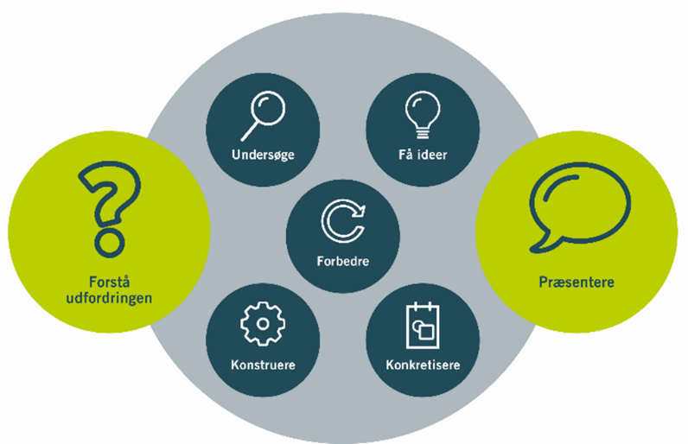

Lærerforberedelser og gode råd til udførelsen
Forløbet kan gennemføres, uden at eleverne måler aktuel nedbør. Det er dog en fordel, hvis eleverne får mulighed for at foretage virkelige nedbørsmålinger. Dette kan med fordel indtænkes i planlægningen af forløbet.
Metodekort 2
Efter at eleverne har arbejdet med de to faglige sammenhænge (vandets kredsløb og udvaskning/iltsvind), forbereder hver halvdel af klassen sig på at fortælle om en af de to sammenhænge (overskrifter). Der samles op i dobbeltcirkler, hvor inderste cirkel præsenterer del 1 og yderste cirkel præsenterer del 2. Derefter drejer den ene cirkel ét hak, så man får en ny makker. Efter 3 gentagelser byttes roller, så man i stedet selv fortæller om det, man før fik fremlagt.
Metodekort 5
Hvis det er muligt, bør eleverne teste en simpel nedbørsmåler derhjemme. Dette kan gennemføres inden arbejdet med metodekort 5 eller senere i forløbet. Hvis det lykkes at indsamle data, kan det være relevant at gennemgå gruppernes opstillinger og resultater i fællesskab. På den baggrund kan klassen diskutere betydningen af nedbørsmålerens placering og de ofte betydelige forskelle i nedbørsmængde, selv inden for et begrænset geografisk område.
Metodekort 6
Benspænd: Alt efter om der testes ved brug af condibøtte eller flaske i metodekort 11 og 12, så sætter det nogle begrænsninger for, hvor stor nedbørsmåleren kan være. Den må nemlig ikke være større end overfladen på nedbørsdispenseren, som konstrueres i metodekort 11. Meld på forhånd denne begrænsning ud til eleverne.
Ved den indledende brainstorm fungerer det godt at lade eleverne skrive deres ideer på post-its.
Metodekort 7
I dokumentet er der gjort plads til, at idearket kan cirkulere flere gange mellem gruppemedlemmerne. Som udgangspunkt er det tilstrækkeligt, at alle gruppemedlemmer kommenterer hinandens ideer én gang. Herefter kan ideens ophavsmand eller ophavskvinde anvende feedbacken til at videreudvikle ideen.
Print ét arbejdsark til hvert gruppemedlem.
Metodekort 8-9
Print ét arbejdsark til hver gruppe – gerne i A3-format.
Metodekort 10
Dette metodekort bør gennemføres sidst i en lektion, da eleverne efterfølgende skal have tid til at skaffe materialer til konstruktionen af deres nedbørsmåler (se metodekort 11).
Hvis der er tid tilovers, kan den anvendes til at konstruere nedbørsdispenseren (se metodekort 11).
Metodekort 11
I vejledningen beskrives nedbørsdispenseren som en overskåret flaske med perforeret gaffatape i bunden. Der kan simuleres nedbør på andre måder, bl.a. kan den kunstige regn spredes over et større areal, hvis man i stedet for en flaske bruger en condibøtte med afsavet bund og perforeret gaffatape i bunden. Ellers kan der bruges forstøvere, vandkander, havevandere m.m., men til indendørs brug fungerer en dispenser med gaffatapebund rigtig fint, og den simulerede nedbør er her tilnærmelsesvis dråbelignende. Tilpas metodekort 11 og 12 til den dispensertype, som dine elever skal benytte.
Fordampning kan ikke måles inden for én lektion. Forsøget bør derfor opstilles som det sidste i den første testlektion, hvorefter resultaterne kan indsamles i den efterfølgende lektion.
Hvis der er tid tilovers, kan eleverne fx arbejde videre med at forbedre deres prototype eller planlægge den næste testrunde.
Metodekort 12
Der lægges op til, at eleverne skal bære deres dispenser i frihånd, når der måles nedbør. Hvis skolen råder over nogle anvendelige stativer, kan disse med fordel benyttes, men det er ikke nødvendigt.

UDSTYR OG MATERIALE TIL FORLØBET
- Gaffatape
- Tegnestifter
- Millimeterpapir
- 3-liters/5-liters condibøtte til hver gruppe eller 2-liters plastflaske til hver gruppe (eleverne kan evt. selv medbringe flasker)
- Værktøj til at skære med (saks, hobbykniv, sav m.m.)
- Vægt
- Tragt til hver gruppe
- Sprittusch eller malertape
- 250 ml bægerglas til hver gruppe
- Kande til hver gruppe
- Vindturbine (alternativt en hårtørrer)
- Vindmåler (hvis tilgængelig)
- Evt. havenedbørsmåler på spyd til hver gruppe
- Post-its.
Ud over ovenstående forventes eleverne selv at medbringe materialer til konstruktionen af deres prototype eller aftale med læreren, hvordan materialerne kan skaffes.

LEKTIONSPLAN
PowerPoint-show, artikel, elevopgave samt metodekort som der henvises til kan findes på hjemmesiden: https://engineerthefuture.dk/undervisning/ungdomsuddannelser/undervisningsmaterialer/undervisningsforloeb-og-oevelser/design-en-nedboersmaaler-dmi-case/
Nr. | Engineering designproces | Indhold | Lektier
1 | 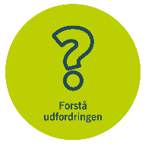 | Intro til forløbet  DMI-casefilm vises, og derigennem introduceres problem, narrativ, udfordring. Brug PPT: Design en nedbørsmåler (dækker hele forløbet).  DMI-casefilm findes også her: Design en nedbørsmåler - en engineering-case til gymnasiet.  Herefter introduktion til engineering designprocessen, brug evt. PPT: Engineering-forløb - Introduktion til engineering.  Kort video om, hvordan iltsvind opstår (Miljøministeriet, længde: 1:08):  https://mst.dk/erhverv/rent-miljoe-og-sikker-forsyning/vandmiljoe/havet/iltsvind. | Et afsnit fra skolens grundbog om vandets kredsløb.  Explainer om iltsvind (DR):  https://www.dr.dk/nyheder/indland/klamme-havbunde-og-fiskeforladte-fjorde-hvordan-sker-iltsvind.
1 |  | Metodekort 1: Gruppekontrakt  Grupperne inddeles, og sammen udfylder de en gruppekontrakt. Vi anbefaler, at læreren selv sammensætter grupperne på forhånd, men dette er op til den enkelte lærer.
1 |  | Metodekort 2: Udvaskning og iltsvind  Eleverne formulerer ny/kendt viden om vandets kredsløb og relaterer det til udvaskning og iltsvind. De præsenterer deres viden mundtligt i dobbeltcirkelformation (se ”Gode råd til udførelsen”).
1 |  | Metodekort 3: Nedbørsdata  Eleverne bliver introduceret til DMI og deres arbejde. Eleverne skal i DMI’s vejrarkiv undersøge og sammenligne nedbørsdata fra forskellige lokationer. Endelig skal eleverne undersøge fremskrivninger for ændringer i nedbørsmønstre i kommunen, hvor gymnasiet ligger. | Dagens metodekort udfyldes, da de fungerer som logbog for processen.
2 |  | Metodekort 4: Usikkerheder i nedbørsmåling  Eleverne anvender viden fra teksten til at forklare, hvordan hhv. vind, wetting-tab og fordampning kan medføre usikkerheder i nedbørsmålinger. | Artikel: En fortælling om, hvor let (eller svært) det er at måle nedbør. Af Flemming Vejen, DMI.
2 | 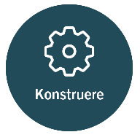 | Metodekort 5: En simpel nedbørsmåler  Eleverne skal lære at omregne fra vægt/volumen af opsamlet nedbør til millimeter.  Bagefter skal eleverne tilrettelægge opsamling af nedbør under hensyntagen til placering og forventede vejrforhold. | Dagens metodekort udfyldes, da de fungerer som logbog for processen.
3 | 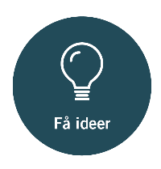 | Metodekort 6: Almindelig brainstorm  Eleverne skal brainstorme ideer til, hvordan deres prototype kan udformes for bedst muligt at leve op til kriterierne. | Data fra opsamlet nedbør (hvis det har regnet siden sidste lektion).
Metodekort 7: Bordet rundt
Eleverne forbedrer udvalgte ideer til deres prototype.
Metodekort 8: Hvilken ide vælger vi?
Eleverne udvælger en enkelt ide at arbejde videre med, på baggrund af hvor let den er at afprøve, og hvor godt den løser udfordringen.
 | 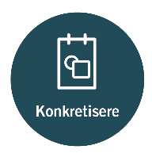 | Metodekort 9: Arbejdstegning  Eleverne laver en fælles arbejdstegning af deres prototype, så der opnås enighed om design.
 |  | Metodekort 10: Lav en materialeliste  Med afsæt i arbejdstegningen skal eleverne planlægge, hvilke materialer de vil benytte til at konstruere deres nedbørsmåler. Ansvar for indhentning af materialer til den følgende lektion fordeler eleverne imellem sig. | Dagens metodekort udfyldes, da de fungerer som logbog for processen.
4 |  | Metodekort 11: Konstruktion af nedbørsmåler og kunstig sky  I deres grupper konstruerer eleverne først en nedbørsdispenser. Herefter konstruerer eleverne deres nedbørsmålere. | Medbringe materiale til at konstruere nedbørsmålere.
 | 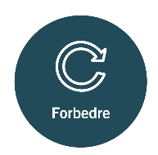 | Metodekort 12: Test af nedbørsmåler  Eleverne tester her deres prototyper. Sideløbende sammenlignes resultaterne med data fra en kontrolopstilling, som eleverne selv opstiller. Sidst i lektionen planlægger eleverne forbedringer til nedbørsmåler, som kan konstrueres og testes i den efterfølgende lektion. | Dagens metodekort udfyldes, da de fungerer som logbog for processen.
5 |  | Metodekort 13: Forbedring af nedbørsmåler  På baggrund af erfaringer fra foregående lektion forbedrer og tester eleverne deres prototype. | Medbringe materiale til at forbedre nedbørsmålere.  Dagens metodekort udfyldes, da de fungerer som logbog for processen.
6 | 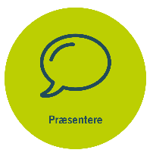 | Metodekort 14: Præsenter jeres løsning  Krav til præsentationen gennemgås i klassen, og eleverne får tid til at lave deres præsentation. Det anbefales, at de udarbejder et slideshow i PowerPoint og indspiller lyd til hvert slide (screencast). Til sidst eksporteres filen til MP4 og deles med læreren.

RESSOURCERUM
På hjemmesiden (https://engineerthefuture.dk/undervisning/ungdomsuddannelser/undervisningsmaterialer/undervisningsforloeb-og-oevelser/design-en-nedboersmaaler-dmi-case/) ligger følgende forløbsspecifikke materialer:
  - DMI-casefilm
  - PowerPoint Design en nedbørsmåler.
  - Artikel: En fortælling om, hvor let (eller svært) det er at måle nedbør. Af Flemming Vejen, DMI.

Derudover findes følgende relevante materialer:
- PowerPoint Engineering-forløb - Introduktion til engineering
- Kapitel om vandets kredsløb fra skolens lærebog.
- DMI’s hjemmeside:
  - Stationsdata: https://www.dmi.dk/vejrdata/maalinger
  - Kommunedata: https://www.dmi.dk/vejrarkiv
  - Klimaatlas: https://www.dmi.dk/klima-atlas/data-i-klimaatlas
- Video om iltsvind, Miljøministeriet: https://mst.dk/erhverv/rent-miljoe-og-sikker-forsyning/vandmiljoe/havet/iltsvind
- Explainer om iltsvind, DR: https://www.dr.dk/nyheder/indland/klamme-havbunde-og-fiskeforladte-fjorde-hvordan-sker-iltsvind






Forløbet er udviklet med støtte fra Villum Fonden, Novo Nordisk Fonden og Lundbeckfonden.

